Osnovna šola Bičevje
Splitska ulica 13
1000 Ljubljana

1. RAZRED
 | naziv | predmet | cena
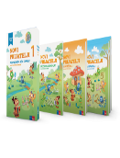 | Več avtorjev: LILI IN BINE: NOVI PRIJATELJI 1 - KOMPLET, samostojni delovni zvezki za slovenščino, matematiko in spoznavanje okolja s kodo in prilogami v škatli, založba ROKUS-KLETT, EAN: 3831075929050 | Učni kompleti Rokus - Klett | 30,00
 |  | Skupaj: | 30,00

2. RAZRED
 | naziv | predmet | cena
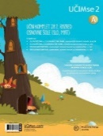 | V. Manfreda Kolar et al.: UČIM SE 2A - MALI KOMPLET, Vsebuje: DRUGA MATEMATIKA, samostojni delovni zvezek; S SLIKANICO NA RAMI, samostojni delovni zvezek za jezik; S SLIKANICO NA RAMI, zvezek za opismenjevanje 3. del, založba MKZ, EAN: 3831022478037 | Učni kompleti MKZ | 32,00
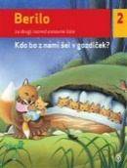 | V. Medved Udovič, T. Jamnik, J. Ciber Gruden: BERILO 2 KDO BO Z NAMI ŠEL V GOZDIČEK?, berilo za 2. razred, založba MKZ, EAN: 9789610113218 | Slovenščina | 16,95
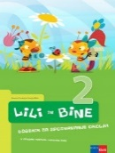 | N. Grošelj, M. Ribič: LILI IN BINE 2, učbenik za spoznavanje okolja, založba ROKUS-KLETT, EAN: 9789612712143 | Spoznavanje okolja | 11,85
 |  | Skupaj: | 60,80

3. RAZRED
 | naziv | predmet | cena
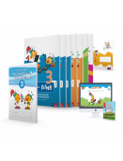 | M. Kramarič, M. Kern, et al.: LILI IN BINE 3, KOMPLET A, samostojni delovni zvezki za slovenščino, matematiko, okolje in glasbo s prilogo Mala knjižica poskusov in opazovanj 3 in s prilogo za angleščino, brezplačno prilogo + koda LILIBI, založba ROKUS-KLETT, EAN: 3831075928473 | Učni kompleti Rokus - Klett | 38,00
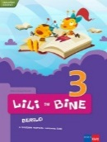 | M. Kordigel, I. Saksida: LILI IN BINE 3, berilo, založba ROKUS-KLETT, EAN: 9789612712785 | Slovenščina | 13,85
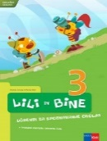 | N. Grošelj, M. Ribič: LILI IN BINE 3, učbenik za spoznavanje okolja, založba ROKUS-KLETT, EAN: 9789612712778 | Spoznavanje okolja | 13,85
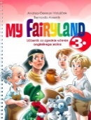 | A. German Velušček, B. Avsenik: MY FAIRYLAND 3, delovni učbenik za nemščino, založba ZO, EAN: 9789612304171 | Angleščina | 12,50
 |  | Skupaj: | 78,20

4. RAZRED
 | naziv | predmet | cena
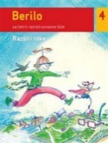 | B. Golob, M. Honzak, I. Saksida et al.: BERILO 4 RAZŠIRI ROKE, berilo za 4. razred, založba MKZ, EAN: 9789610108320 | Slovenščina | 17,90
 | Nina Lauder et al.: YOUNG EXPLORERS 1, učbenik za angleščino , založba MKT, EAN: 9780194034845 | Angleščina | 21,00
 |  | Skupaj: | 38,90

5. RAZRED
 | naziv | predmet | cena
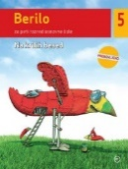 | B. Golob, M. Kordigel Aberšek, I. Saksida: BERILO 5 NA KRILIH BESED, berilo za 5. razred, prenovljen, založba MKZ, EAN: 9789610135661 | Slovenščina | 17,90
 | Nina Lauder et al.: YOUNG EXPLORERS 2, učbenik za angleščino, založba MKT, EAN: 9780194034869 | Angleščina | 21,00
 | D. Breskvar et al.: GOSPODINJSTVO ZA PETOŠOLC(K)E, učbenik, 3. izdaja, založba I2, EAN: 9789616348850 | Gospodinjstvo | 13,40
 |  | Skupaj: | 52,30

6. RAZRED
 | naziv | predmet | cena
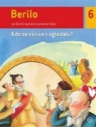 | B. Golob, V. Medved Udovič et al.: BERILO 6 KDO SE SKRIVA V OGLEDALU?, berilo za 6. razred, založba MKZ, EAN: 9789610106593 | Slovenščina | 17,40
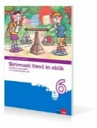 | M. Robič, J. Berk, J. Draksler: SKRIVNOSTI ŠTEVIL IN OBLIK 6, učbenik za matematiko, prenova 2013, založba ROKUS-KLETT, EAN: 9789612712938 | Matematika | 15,75
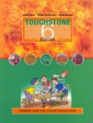 | J. Skela, A. Gvardjančič, D. Marguč: TOUCHSTONE 6, učbenik za angleščino, založba ZO, EAN: 9789612303327 | Angleščina | 18,50
 | A. Šorgo, S.A. Glažar, M. Slavinec: AKTIVNO V NARAVOSLOVJE 1, učbenik za naravoslovje v 6. razredu, založba DZS, EAN: 9789610201151 | Naravoslovje | 15,90
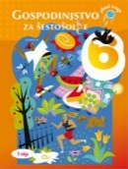 | M. Dremelj et al.: GOSPODINJSTVO ZA ŠESTOŠOLC(K)E, učbenik, 3. izdaja, založba I2, EAN: 9789616348904 | Gospodinjstvo | 13,40
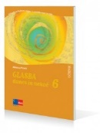 | A. Pesek: GLASBA DANES IN NEKOČ 6, učbenik z dodatkom za prenovljen UN, prenovljen, založba ROKUS-KLETT, EAN: 9789612716172 | Glasbena umetnost | 17,90
 |  | Skupaj: | 98,85

7. RAZRED
 | naziv | predmet | cena
 | B. Golob, M. Honzak, M. Mohor et al.: BERILO 7 SREČA SE MI V PESMI SMEJE, berilo za 7. razred, prenovljen, založba MKZ, EAN: 9789610108313 | Slovenščina | 17,90
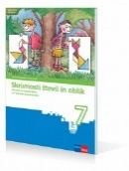 | J. Berk, J. Draksler, M. Robič: SKRIVNOSTI ŠTEVIL IN OBLIK 7, učbenik za matematiko, prenova 2012, založba ROKUS-KLETT, EAN: 9789612712228 | Matematika | 15,30
 | L. King Videtič, J. Skela: TOUCHSTONE 7, učbenik za angleščino z e - dodatkom, založba TANGRAM, EAN: 9789616239479 | Angleščina | 19,00
 | P. Karba, D. Lasič, N. Jesenko: DOMOVINSKA IN DRŽAVLJANSKA KULTURA IN ETIKA 7, učbenik, prenovljen, založba MKZ, EAN: 9789610122036 | Domovinska in državljanska kultura in etika | 12,90
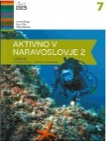 | A. Šorgo, B. Čeh, M. Slavinec: AKTIVNO V NARAVOSLOVJE 2, učbenik za naravoslovje v 7. razredu, založba DZS, EAN: 9789610202523 | Naravoslovje | 15,90
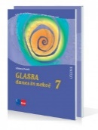 | A. Pesek: GLASBA DANES IN NEKOČ 7, učbenik z dodatkom za prenovljen UN, prenovljen, založba ROKUS-KLETT, EAN: 9789612712303 | Glasbena umetnost | 17,90
 |  | Skupaj: | 98,90

8. RAZRED
 | naziv | predmet | cena
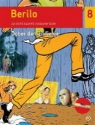 | M. Honzak, V. Medved Udovič et al.: BERILO 8 DOBER DAN ŽIVLJENJE, berilo za 8. razred, založba MKZ, EAN: 9788611158983 | Slovenščina | 17,90
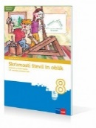 | M. Robič, J. Berk, J. Draksler: SKRIVNOSTI ŠTEVIL IN OBLIK 8, učbenik za matematiko, prenova 2012, založba ROKUS-KLETT, EAN: 9789612712242 | Matematika | 15,30
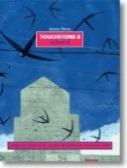 | J. Skela: TOUCHSTONE 8, učbenik za angleščino z e - dodatkom, založba TANGRAM, EAN: 9789616239370 | Angleščina | 19,00
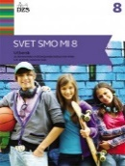 | M. Žvelc, M. Černigoj: SVET SMO MI 8, učbenik za državljansko in domovinsko vzgojo ter etiko, založba DZS, EAN: 9789610205074 | Domovinska in državljanska kultura in etika | 12,50
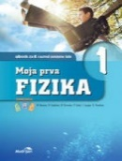 | B. Beznec et al.: MOJA PRVA FIZIKA 1, učbenik za 8. razred, založba MODRIJAN, EAN: 9789617053135 | Fizika | 15,90
 | T. Cvirn Pavlin, I. Devetak, S. Jamšek: PETI ELEMENT 8, učbenik za kemijo, založba ROKUS-KLETT, EAN: 9789612099961 | Kemija | 16,25
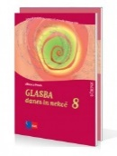 | A. Pesek: GLASBA DANES IN NEKOČ 8, učbenik z dodatkom za prenovljen UN, prenovljen, založba ROKUS-KLETT, EAN: 9789612712327 | Glasbena umetnost | 17,90
 |  | Skupaj: | 114,75

9. RAZRED
 | naziv | predmet | cena
 | M. Honzak, V. Medved Udovič et al.: BERILO 9 SKRIVNO ŽIVLJENJE BESED, berilo za 9. razred, založba MKZ, EAN: 9789610125280 | Slovenščina | 17,90
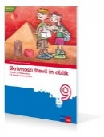 | M. Robič, J. Berk, J. Draksler: SKRIVNOSTI ŠTEVIL IN OBLIK 9, učbenik za matematiko, prenova 2013, založba ROKUS-KLETT, EAN: 9789612712952 | Matematika | 15,75
 | J. Skela: TOUCHSTONE 9, učbenik za angleščino z e - dodatkom, založba TANGRAM, EAN: 9789616239448 | Angleščina | 19,00
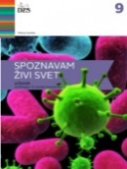 | M. Svečko, A. Gorjan: SPOZNAVAM ŽIVI SVET, učbenik za biologijo v 9. razredu, založba DZS, EAN: 9789610200796 | Biologija | 16,00
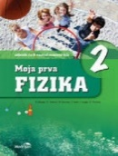 | B. Beznec et al.: MOJA PRVA FIZIKA 2, učbenik za 9. razred, založba MODRIJAN, EAN: 9789617053111 | Fizika | 15,90
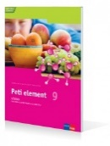 | T. Cvirn Pavlin, I. Devetak, S. Jamšek: PETI ELEMENT 9, učbenik za kemijo, založba ROKUS-KLETT, EAN: 9789612711092 | Kemija | 16,25
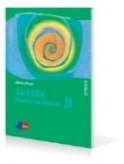 | A. Pesek: GLASBA DANES IN NEKOČ 9, učbenik z dodatkom za prenovljen UN, posodobljen, založba ROKUS-KLETT, EAN: 9789612716523 | Glasbena umetnost | 17,90
 |  | Skupaj: | 118,70

Kraj in datum: __________________________ Ravnatelj-ica: _______________________________

